Дата: 13.05.2022
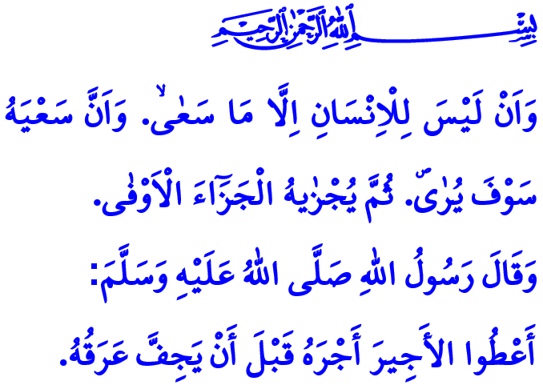
ТРУДОВАЯ ЭТИКА
Дорогие мусульмане!
Наша высшая религия, ислам, повелевает зарабатывать средства к существованию халяльными и законными способами. Считает священными усилие, потраченный труд и работу в поте лица. Он запрещает все виды бизнеса и торговли, которые не одобряются Аллахом, не соблюдающие правила халяля и харама и включающие в себя ложь, обман и несправедливость.
Дорогие верующие!
Как и в любой области, в трудовой жизни также есть своя этика, свои моральные принципы. Основой деловой и коммерческой этики Ислама являются правдивость и честность. Чувствительность к правилам дозволенного и запретного. Уважение к труду и пролитому поту. Также защита человеческого достоинства, общественного права и безопасности других людей.
Достопочтенные мусульмане!
Кто-то из нас является рабочим, кто-то работодателем, некоторые – фермеры, а некоторые – торговцы, то есть каждый из нас взаимодействует с жизнями друг друга благодаря своему труду и самопожертвованию. Независимо от нашей позиции, мы обязаны соблюдать деловую и коммерческую этику Ислама. В деловой и коммерческой жизни руководитель и работодатель обязаны обеспечить спокойную рабочую среду. Следующий наказ Посланника Аллаха (мир ему и благословени أَعْطُوا الأَجِيرَ أَجْرَهُ قَبْلَ أَنْ يَجِفَّ عَرَقُهُ «Отдайте работнику его заработную плату до того, как высохнет его пот» означает необходимость полной оплаты за выполненную работу. Это означает установление братских, справедливых, теплых и искренних отношений с работниками и сотрудниками. Это означает обеспечить необходимые возможности и условия для удовлетворения их нужд, таких как поклонение и отдых. Это означает защищать здоровье и жизнь своих работников, принимать все необходимые меры техники безопасности.
Уважаемые верующие!
Существуют также обязанности, которые деловая и коммерческая жизнь возлагает на рабочих. Рабочие и государственные служащие должны хорошо и добросовестно выполнять свою работу в соответствии с советом нашего Пророка (мир ему и благословение). Они должны выполнять эффективную и качественную работу. Они должны обеспечивать сохранность рабочего места, инвентаря и материалов и оберегать их как свою собственность, неукоснительно соблюдать правила охраны здоровья, труда и техники безопасности, не подвергать опасности как свою жизнь, так и жизнь своих коллег.
Дорогие мусульмане!
Давайте строго придерживаться живительных принципов ислама в нашей трудовой жизни. Давайте отдадим должное нашей работе и бизнесу. Давайте работать в поте лица для того, чтобы заработать халяльный кусок хлеба. Давайте добавим изобилия и мира в нашу жизнь с помощью труда и халяльного дохода. Давайте не будем забывать, что те, кто соблюдает этику труда и торговли, получат свои вознаграждения дозволенным, халяльным путем и добьются милости и одобрения нашего Всевышнего Господа.
Я заканчиваю свою речь толкованием аятов, прочитанных в начале проповеди: «Человек получит только то, к чему он стремился. Его устремления будут увидены, а затем он получит воздаяние сполна».

Ибн Маджа, Рухун, 4.
Наджм 53/39-41. Главный отдел по религиозным услугам

